PENERAPAN HUKUM HUMANITER DALAM KONFLIK BERSENJATA ANTARA RUSIA DENGAN UKRAINA

SKRIPSI
Diajukan untuk Memenuhi Tugas dan Melengkapi Syarat Guna Memperoleh Gelar Sarjana Strata 1 Dalam Ilmu Hukum

Oleh :

Amir Hakim
NPM 5118500107

FAKULTAS HUKUM
UNIVERSITAS PANCASAKTI TEGAL
2022

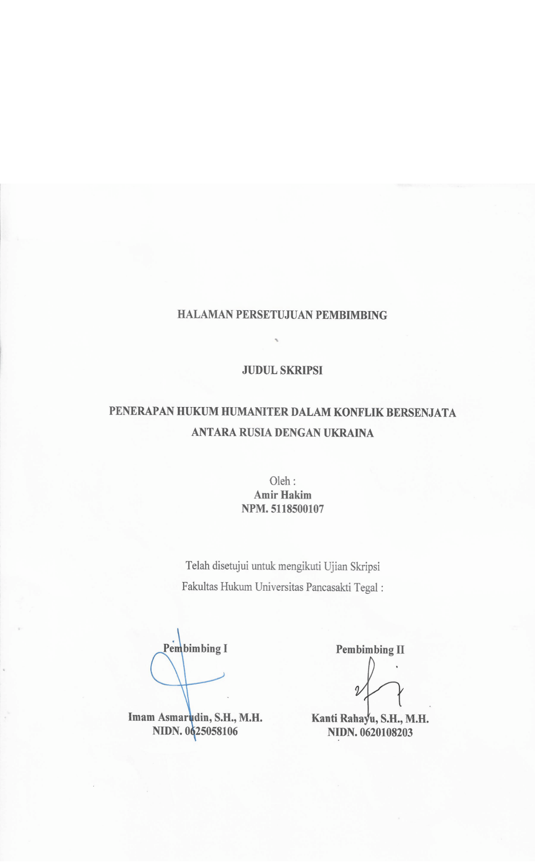

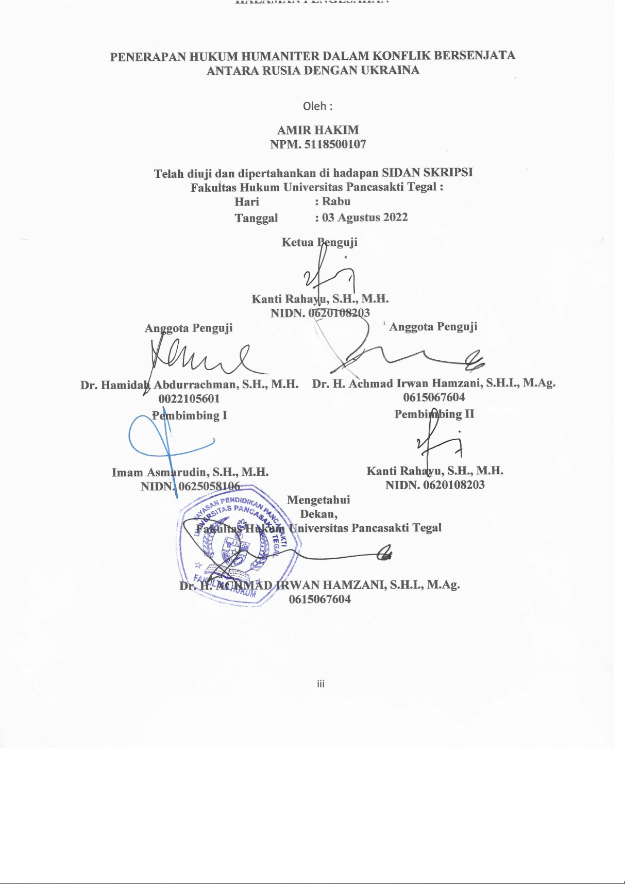

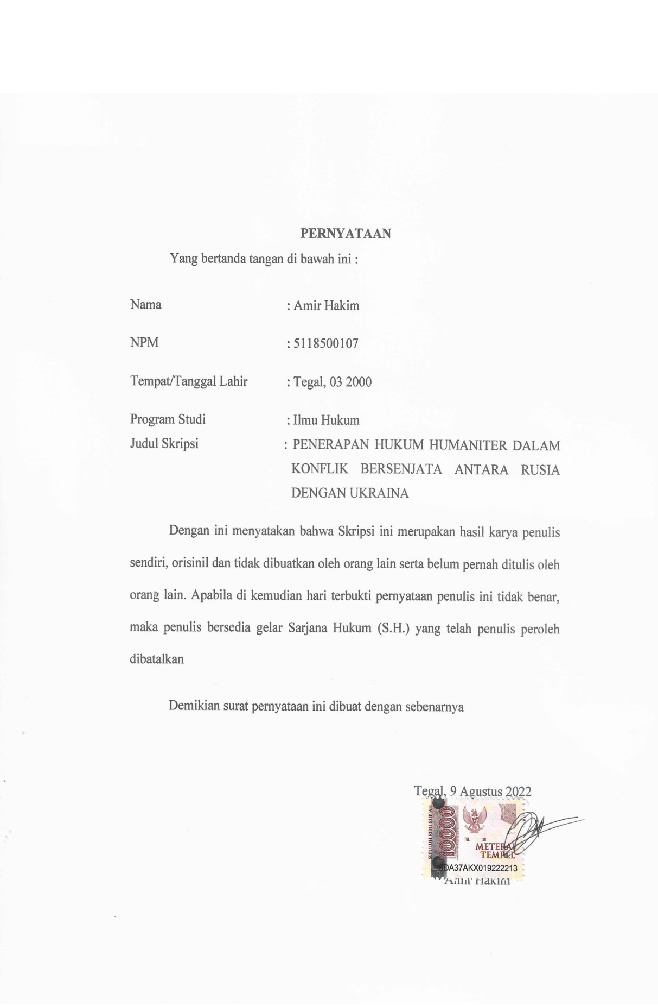
ABSTRAK
Hukum Humaniter Internasional (HHI) merupakan salah satu alat dan cara yang dapat digunakan oleh setiap negara. Termasuk oleh negara damai atau negara netral bagi mengikut mengurangi penderitaan yang di alami oleh warga sipil akibat perang yang teradi diberbagai negara. Hukum Internasional tidak hanya mengatur hubungan antara bangsa atau negara saja tetapi lebih luas dari itu ifat hubungan dan masalah yang menjadi objek bidang hukum ini. Lakukan pada masa sekarang dimana tidak hanya terbatas pada hukum antara bangsa-bangsa atau antara negara-negara saja.
Penelitian ini bertujuan untuk mengetahui bagaimana penerapan hukum humaniter internasional dalam konflik bersenjata Rusia dengan Ukraina. Selain itu, penelitian ini bertujuan untuk mengetahui pengaturan konflik bersenjata menurut hukum humaniter internasional antara Rusia dengan Ukraina. Metode yang digunakan adalah penelitian kepustakaan (library research). Sedangkan metode pendekatan menggunakan pendekatan normatif. Sumber bahan data primer ini adalah peraturan perundang-undang Konvensi Jenewa 1949, Konvensi Wina 1969 dan Statuta Roma 1998. Sedangkan data sekundernya adalah sumber buku-buku dan tulisan-tulisan ilmiah hukum yang terkait dengan objek penelitian.
Hasil penelitian ini yaitu pengaturan konflik bersenjata menurut Hukum Humaniter Internasional pada Konvensi Jenewa 1949 pasal 3 mengantur tentang perlindungan konflik bersenjata non internasional, Konvensi Wina 1969 pasal 2 seperti memwujudkan dalam satu kesatuan instrumen atau dalam dua atau lebih instrumen terkait. Statuta Roma 1998 mewujudkan satu tindakan penting dalam penegakan Hak Asasi Manusia sebuah perjanjian untuk membentuk Mahkamah Pidana Internasional. Penerapan Hukum Humaniter Internasional tetap berguna dan diterapkan. Meskipun kita sering mendengar tentang pelanggaran Hukum Humaniter yang terjadi termasuk pelanggaran Hak Asasi Manusia dalam konflik bersenjata dari situasi dimana Hukum Humaniter ini dihormati dan diterapkan. Adanya penerapan Hukum Humaniter dalam konflik Rusia dan Ukraina berupa tindakan pembelaan diri (Self-Defence) dari Ukraina dalam bentuk pembalasan (Reprisal).
Bardasarkan hasil penelitian ini diharapkan akan menjadi bahan informasi dan masukan bagi mahasiswa, akademis, praktis, dan semua pihak yang membutuhkan di lingkungan Fakultas Hukum Universitas Pancasakti Tegal.
Kata Kunci : Penerapan Hukum Humaniter, Konflik Bersenjata, Rusia-Ukraina

Abstract
International Humanitarian Law (IHL) is one of the tools and methods that can be used by every country. Including by peaceful countries or neutral countries to participate in reducing the suffering experienced by civilians due to wars that occur in various countries. International law does not only regulate relations between nations or states, but is broader than that, the nature of the relationships and problems that become the object of this field of law. Do it in the present where it is not only limited to laws between nations or between countries.
This study aims to determine how the application of international humanitarian law in the armed conflict between Russia and Ukraine. In addition, this study aims to determine the arrangement of armed conflict according to international humanitarian law between Russia and Ukraine. The method used is library research. While the approach method uses a normative approach. The primary data sources are the laws and regulations of the 1949 Geneva Conventions, the 1969 Vienna Conventions and the 1998 Rome Statutes. While the secondary data are the sources of books and legal scientific writings related to the object of research.
The results of this study are the regulation of armed conflict according to International Humanitarian Law in the 1949 Geneva Conventions, article 3, which regulates the protection of non-international armed conflicts, the 1969 Vienna Convention, article 2, as manifested in a single instrument or in two or more related instruments. The 1998 Rome Statute embodies an important act in the enforcement of Human Rights, an agreement to establish the International Criminal Court. The application of International Humanitarian Law remains useful and applicable. Although we often hear about violations of Humanitarian Law that occur including violations of Human Rights in armed conflict from situations where Humanitarian Law is respected and applied. The existence of the application of Humanitarian Law in the conflict between Russia and Ukraine in the form of self-defense actions (Self-Defense) from Ukraine in the form of retaliation (Reprisal).
Based on the results of this research, it is hoped that it will be a material for information and input for students, academics, practical, and all parties in need within the Faculty of Law, Pancasakti Tegal University.
Keywords : Application of Humanitarian Law, Armed Conflict, Russia-Ukraine

PERSEMBAHAN
Dengan mengucap syukur kehadirat Allah SWT., alhamdulillah penyusunan skripsi ini dapat selesai. Sholawat dan salam penulis sampaikan kepada Rasulallah Saw. Yang telah membawa rahmat serta nikmatnya. Penyusunan skripsi ini tidak lepas dari bantan dan dorongan berbagai pihak yang kepadanya patut diucapkan terima kasih, maka penulis ingin mempersembahkan skripsi ini kepada:
- Orang yang paling istimewa di hidup saya yaitu kedua orang tua saya yang selalu mendukung dan mendokan saya.
- Kakak serta saudara-saudara saya yang telah memberikan dukungan, pengalaman, dan pembelajaran selama ini.
- Bapak Imam Asmarudin., S.H., M.H. dan Ibu Kanti Rahayu., S.H., M.H. Selaku dosen pembimbing penulis yang sudah membantu dengan sabar dalam penyusunan skripsi ini.
- Ayah, yang telah menemani dan selalu mengingatkan jadwal pengerjaan skripsi saya, dan Husen yang telah berjuang bersama-sama.
Teman – teman kuliah, Nizar, Faizal, Maul, Fian, Renaldy, Putra, Riko, Maheswara, Iben, Malik, Fikri, dan Rani, dll. teman kelas dan teman nongkrong di kantin, terima kasih telah memberikan arahan dalam pengerjaan skripsi.

Motto
“Mimpi Tidak Bermakna Apa-Apa Jika Kamu Tidak Merahi Dengan Tanganmu Sendiri”
(Amir Hakim)

KATA PENGANTAR
Dengan mengucapkan syukur kehadirat Tuhan YME., Puji syukur penyusunan skripsi ini dapat selesai. Dengan skripsi ini pula penulis dapat menyelesaikan studi di Program Studi Ilmu Hukum Fakulatas Hukum Universitas Pancasakti Tegal. Salam sejahtera dan salam penulis sampaikan kepada Tuhan YME, yang membawa rahmat sekalian alam.
Penyusunan skripsi ini tidak lepas dari bantuan dan dorongan berbagai pihak yang kepadanya patut diucapkan terima kasih. Ucapan terima kasih penulis sampaikan kepada :
- Bapak Dr. Taufiqullah, M. Hum. selaku Rektor Universitas Pancasakti Tegal.
- Bapak Dr. H. Achmad Irwan Hamzani, S.H.I., M.Ag. selaku Dekan Fakultas Hukum Universitas Pancasakti Tegal
- Ibu Kanti Rahayu, S.H., M.H. selaku Wakil Dekan I Fakultas Hukum Universitas Pancasakti Tegal
- Bapak H. Toni Haryadi, S.H., M.H. selaku Wakil Dekan II Fakultas Hukum Universitas Pancasakti Tegal
- Bapak Imam Asmarudin, S.H., M.H. selaku Wakil Dekan III Fakultas Hukum Universitas Pancasakti Tegal
- Bapak Muhammad Wildan, S.H., M.H. selaku Sekretaris Program Studi Ilmu Hukum Fakultas Hukum Universitas Pancasakti Tegal
- Bapak Imam Asmarudin, S.H., M.H. selaku Dosen Pembimbing I, Ibu Kanti Rahayu, S.H., M.H. selaku Dosen Pembimbing II yang telah berkenan memberikan bimbingan dan arahan pada penulis dalam penyusunan skipsi ini
- Segenap dosen Fakultas Hukum Universitas Pancasakti Tegal yang telah memberikan bekal ilmu pengetahuan pada penulis sehingga bisa menyelesaikan studi Strata 1 mudah-mudahan mendapatkan balasan dari Allah Swt, sebagai amal shalih
- Segenap pegawai administrasi/karyawan Universitas Pancasakti Tegal khususnya di Fakultas Hukum yang telah memberikan layanan akademik dengan sabar dan ramah
- Orang tua, serta saudara-saudara penulis yang memberikan dorongan moril pada penulis dalam menempuh studi
- Kawan-kawan penulis, dan semua pihak yang memberikan motivasi dalam menempuh studi maupun dalam penyusunan skripsi ini yang tidak dapat disebutkan satu-persatu
Semoga Tuhan YME, membalas semua amal kebaikan mereka dengan balasan yang lebih dari yang mereka berikan kepada penulis. Akhirnya hanya kepada Tuhan YME, penulis berharap semoga skripsi ini dapat bermanfaat bagi penulis khususnya, dan bagi pembaca umumnya
Tegal, 9 Agustus 2022

Penulis

DAFTAR ISI
Halaman Judul i
Halaman Persetujuan Pembimbing ii
Halaman Pengesahan iii
Pernyataan iv
Abstrak v
Persembahan vii
Motto viii
Kata Pengantar ix
Daftar Isi xi
BAB I PENDAHULUAN
- Latar Belakang 1
- Rumusan Masalah 5
- Tujuan Penelitian 5
- Manfaat Penelitian 6
- Tinjauan Pustaka 7
- Metode Penelitian 11
- Rencana Sistematika Penulisan 13
BAB II HASIL PENELITIAN DAN PEMBAHASAN
- Tinjauan umum tentang Hukum Humaniter Internasional 14
- Prinsip prinsip Dasar Hukum Humaniter Internasional 19
- Sejarah dan Perkembangan Hukum Humaniter Internasional 21
- Tujuan Hukum Humaniter Internasional 32
- Penganturan Hukum Humaniter Internasional 33
BAB III HASIL PENELITIAN DAN PEMBAHASAN
- Pengaturan konflik bersenjata menurut Hukum Humaniter Internasional 36
- Penerapan Hukum Humaniter Internasional dalam konflik bersenjata antara Rusia dengan Ukraina 63
BAB IV PENUTUP
- Kesimpulan 67
- Saran 68
DAFTAR PUSTAKA 69
DAFTAR RIWAYAT HIDUP 74

